ЗАДАНИЕ:
1. В конце первой части лекции есть Таблица 1, её нужно заполнить и фото прислать на е-мейл sobolevsksja_nm@mail.ru
2. Запишите в тетрадь правила копирования информации на флешку стандартными инструментами операционной системы Windows.

ЛЕКЦИЯ:
ЗАПИСЬ ИНФОРМАЦИИ НА РАЗЛИЧНЫЕ НОСИТЕЛИ

1. Носители информации
Носитель информации (информационный носитель) – любой материальный объект, используемый человеком для хранения информации. Это может быть, например, камень, дерево, бумага, металл, пластмассы, кремний (и другие виды полупроводников), лента с намагниченным слоем (в бобинах и кассетах), фотоматериал, пластик со специальными свойствами (напр., в оптических дисках) и т. д., и т. п.
Носителем информации может быть любой объект, с которого возможно чтение (считывание) имеющейся на нём информации.
Носители информации применяются для:
- записи;
- хранения;
- чтения;
- передачи (распространения) информации.
Зачастую сам носитель информации помещается в защитную оболочку, повышающую его сохранность и, соответственно, надёжность сохранения информации (например, бумажные листы помещают в обложку, микросхему памяти – в пластик (смарт-карта), магнитную ленту – в корпус и т. д.).
К электронным носителям относят носители для однократной или многократной записи (обычно цифровой) электрическим способом:
- оптические диски (CD-ROM, DVD-ROM, Blu-ray Disc);
- полупроводниковые (флеш-память, дискеты и т. п.);
- CD-диски (CD – Compact Disk, компакт диск), на который может быть записано до 700 Мбайт информации;
- DVD-диски (DVD – Digital Versatile Disk, цифровой универсальный диск), которые имеют значительно большую информационную ёмкость (4,7 Гбайт), так как оптические дорожки на них имеют меньшую толщину и размещены более плотно;
- диски HR DVD и Blu-ray, информационная ёмкость которых в 3–5 раз превосходит информационную ёмкость DVD-дисков за счёт использования синего лазера с длиной волны 405 нанометров.
Электронные носители имеют значительные преимущества перед бумажными (бумажные листы, газеты, журналы):
- по объёму (размеру) хранимой информации;
- по удельной стоимости хранения;
- по экономичности и оперативности предоставления актуальной (предназначенной для недолговременного хранения) информации;
- по возможности предоставления информации в виде, удобном потребителю (форматирование, сортировка).
Есть и недостатки:
- хрупкость устройств считывания;
- вес (масса) (в некоторых случаях);
- зависимость от источников электропитания;
- необходимость наличия устройства считывания/записи для каждого типа и формата носителя.
Накопитель на жёстких магнитных дисках или НЖМД (англ. hard (magnetic) disk drive, HDD, HMDD), жёсткий диск – запоминающее устройство (устройство хранения информации), основанное на принципе магнитной записи. Является основным накопителем данных в большинстве компьютеров.
В отличие от «гибкого» диска (дискеты), информация в НЖМД записывается на жёсткие пластины, покрытые слоем ферромагнитного материала – магнитные диски. В НЖМД используется одна или несколько пластин на одной оси. Считывающие головки в рабочем режиме не касаются поверхности пластин благодаря прослойке набегающего потока воздуха, образующейся у поверхности при быстром вращении. Расстояние между головкой и диском составляет несколько нанометров (в современных дисках около 10 нм), а отсутствие механического контакта обеспечивает долгий срок службы устройства. При отсутствии вращения дисков головки находятся у шпинделя или за пределами диска в безопасной («парковочной») зоне, где исключён их нештатный контакт с поверхностью дисков.
Также, в отличие от гибкого диска, носитель информации обычно совмещают с накопителем, приводом и блоком электроники. Такие жёсткие диски часто используются в качестве несъёмного носителя информации.
Оптические (лазерные) диски в настоящее время являются наиболее популярными носителями информации. В них используется оптический принцип записи и считывания информации с помощью лазерного луча.
DVD-диски могут быть двухслойными (емкость 8,5 Гбайт), при этом оба слоя имеют отражающую поверхность, несущую информацию. Кроме того, информационная емкость DVD-дисков может быть еще удвоена (до 17 Гбайт), так как информация может быть записана на двух сторонах.
Накопители оптических дисков делятся на три вида:
- без возможности записи - CD-ROM и DVD-ROM (ROM – Read Only Memory, память только для чтения). На дисках CD-ROM и DVD-ROM хранится информация, которая была записана на них в процессе изготовления. Запись на них новой информации невозможна;
- с однократной записью и многократным чтением – CD-R и DVD±R (R – recordable, записываемый). На дисках CD-R и DVD±R информация может быть записана, но только один раз;
- с возможностью перезаписи – CD-RW и DVD±RW (RW – Rewritable, перезаписываемый). На дисках CD-RW и DVD±RW информация может быть записана и стерта многократно.
Основные характеристики оптических дисководов:
- емкость диска (CD – до 700 Мбайт, DVD – до 17 Гбайт)
- скорость передачи данных от носителя в оперативную память – измеряется в долях, кратных скорости 150 Кбайт/сек для CD-дисководов;
- время доступа – время, нужное для поиска информации на диске, измеряется в миллисекундах (для CD 80–400 мс).
В настоящее время широкое распространение получили 52х-скоростные CD-дисководы – до 7,8 Мбайт/сек. Запись CD-RW дисков производится на меньшей скорости (например, 32х-кратной). Поэтому CD-дисководы маркируются тремя числами «скорость чтения х скорость записи CD-R х скорость записи CD-RW» (например, «52х52х32»).
DVD-дисководы также маркируются тремя числами (например, «16х8х6»).
При соблюдении правил хранения (хранение в футлярах в вертикальном положении) и эксплуатации (без нанесения царапин и загрязнений) оптические носители могут сохранять информацию в течение десятков лет.
Флеш-память (flash memory) – относится к полупроводникам электрически перепрограммируемой памяти (EEPROM). Благодаря техническим решениям, невысокой стоимости, большому объёму, низкому энергопотреблению, высокой скорости работы, компактности и механической прочности, флеш-память встраивают в цифровые портативные устройства и носители информации. Основное достоинство этого устройства в том, что оно энергонезависимое и ему не нужно электричество для хранения данных. Всю хранящуюся информацию во флэш-памяти можно считать бесконечное количество раз, а вот количество полных циклов записи, к сожалению, ограничено.
У флеш-памяти есть как свои преимущества перед другими накопителями (жесткие диски и оптические накопители), так и свои недостатки, с которыми вы можете познакомиться из таблицы, расположенной ниже.
Таблица 1
 | Тип накопителя | Преимущества | Недостатки

2. Как записывать информацию на USB-флешку
Флешка - надёжное средство хранения и передачи данных. С помощью USB-устройства удобней всего переносить большие массивы информации с одного компьютера на другой. Скорость записи на современные флешки выше скорости работы винчестеров. Ещё одно преимущество флешек — их высокая надёжность и стабильность работы.

Как записать данные на флешку?
Для этой цели флеш-память подключается к компьютеру. Способ подключения зависит от вида накопителя — USB-флешки, карты памяти или внешнего устройства.

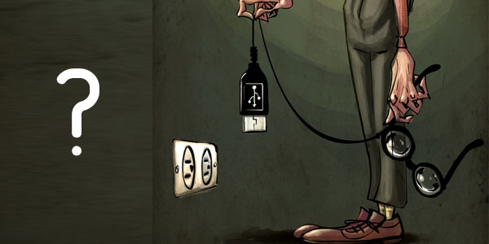

Подключение флеш-памяти:
USB-флешка — подсоединяется к стандартному USB-порту компьютера. Для этого достаточно вставить внешний накопитель в разъём. При первом подключении на компьютер автоматически установится драйвер - программа, благодаря которой ПК видит устройство.λ
Карта памяти — отличается от USB-флешки отсутствием контроллера памяти. Впрочем, современные карты памяти тоже оснащаются контроллерами. Подключить такой модуль памяти к компьютеру напрямую невозможно. Для этого используется кардридер - он должен быть встроен в компьютер. Если его нет, то его необходимо приобрести отдельно.λ
Устройство с флеш-памятью (фотоаппарат, телефон, смартфон). Для подключения используется кабель, который подключается к USB-слоту компьютера. Далее в девайсе выбирается режим накопителя, после чего ПК получит доступ к флешке. Если у вас есть карта памяти, но нет кардридера, её можно вставить в одно из вышеупомянутых устройств и таким образом подключить к компьютеру.λ
Когда флешка подключена и распознана, в «Моём компьютере» появится соответствующий значок. Теперь она готова для записи данных.

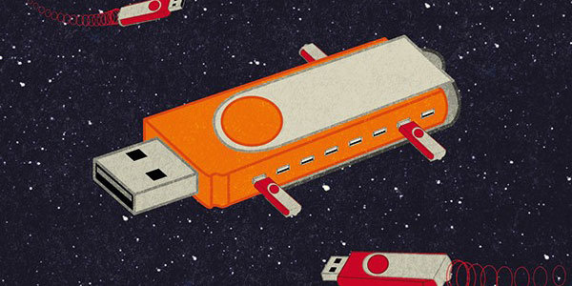

Копирование информации на флешку осуществляется стандартными инструментами операционной системы Windows:
1. Нажмите правой кнопкой мыши на файле, который необходимо скопировать, и выберите в появившемся меню пункт «Копировать».
2. Зайдите с компьютера на флешку и выберите папку, в которую нужно записать файл. Нажмите в пустом поле папки правой кнопкой мыши и выберите пункт контекстного меню «Вставить». После этого файл скопируется в папку.
Скорость записи на флешку зависит не только от её модели, но и от типа материнской платы компьютера. Учтите, что если файловая система вашего флеш-накопителя FAT32, вы не сможете записать файл размером больше 4 Гб. Чтобы получить такую возможность просто отформатируйте флешку, поставив при этом файловую систему NTFS.

3. КАК ЗАПИСАТЬ ФАЙЛЫ С КОМПЬЮТЕРА НА ДИСК
Для начинающих пользователей компьютера, возможно, запись на внешние носители информации, такие, как CD и DVD диски, вызывает некоторые трудности. Однако способов записи есть очень и очень много. Я выделю два способа: стандартный и через специальную программу для работы с дисками - Nero.
Первый способ заключается в том, что нужно файлы перенести в папку диска. Такие файлы подготавливаются к записи, но еще не записываются! Как только файлы подготовлены к записи на диск, при щелчке мыши на запись, все файлы разом записываются на диск. Потом отдельно такие файлы удалить нельзя. Чтобы удалить какой-то файл с диска, потребуется сначала сохранить все файлы на компьютере, очистить диск, заново подготовить те файлы, которые нужно записать, и, собственно, записать их.
Запись дисков
Итак, теперь давайте попробуем записать файлы на новый диск.
Первый способ - стандартный.
Вставляем диск в дисковод, открываем "Пуск">"Компьютер">"DVD RW дисковод" (или CD RW дисковод).
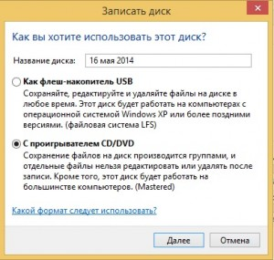
Воспользуемся самым обычным методом записи дисков ("С проигрывателем CD/DVD"). Вводим название диска (например, "MyDisc"). Жмем "Далее". Открывается папка, в которую необходимо перетащить и подготовить для записи файлы с компьютера. После этого папка примет следующий вид:
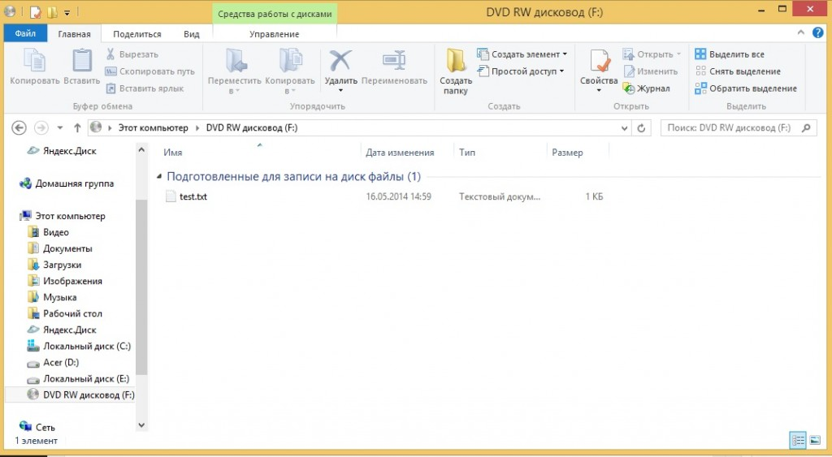
После этого, нажимаем правой кнопкой мыши и выбираем пункт "Записать на диск".
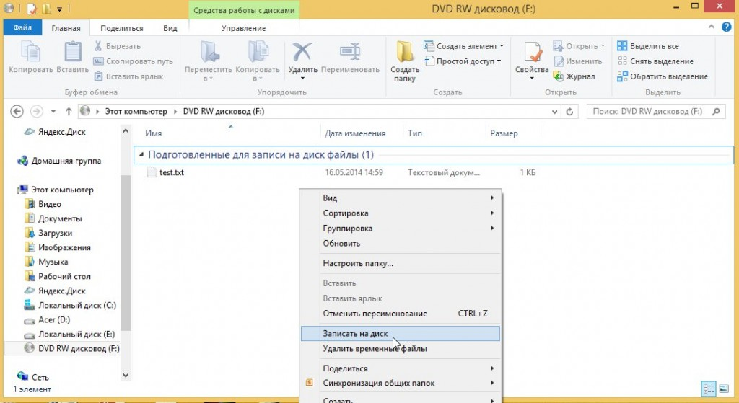
После этого, вводим название диска и жмем кнопку "Далее".
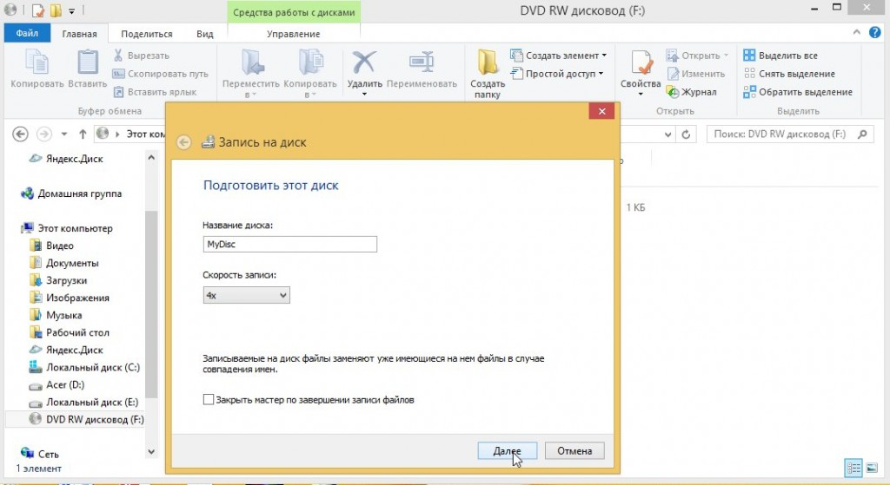
Затем, ждем окончания записи файлов на диск. Обычно время записи на DVD-RW диск составляет 30 мин. Но не всегда. Многое зависит от выбранного типа записи и объема.
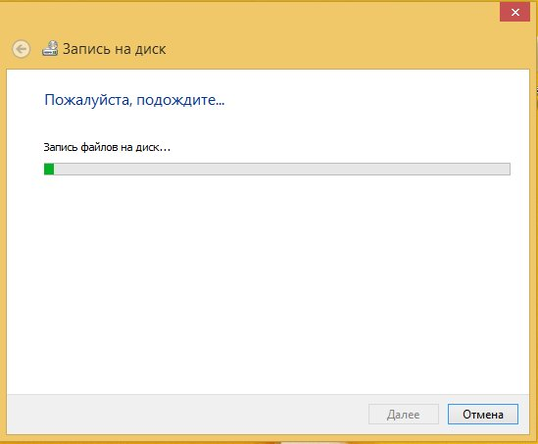
Для завершения процедуры записи, нажмите кнопку "Готово".
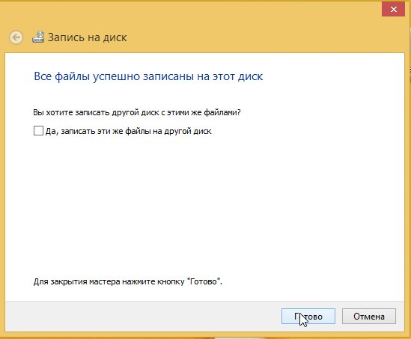
Диск успешно записан!
Второй способ можно использовать только в том случае, если на компьютере присутствует программа Nero (проверено на Nero 7).
Достаточно просмотреть или на рабочем столе компьютера следующий значок, или в меню "Пуск">"Все программы">"Nero 7 Ultra Editional">"NeroStartSmart".
Если есть такая программа, то, соответственно ее и запускаем (если установлена windows 8 - запускаем с помощью администратора). Далее, нажимаем на стрелку влево, чтобы расширить функционал программы (отображается список программ).
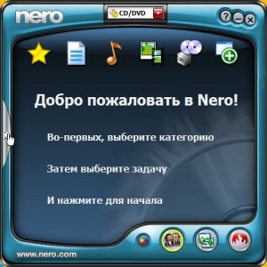
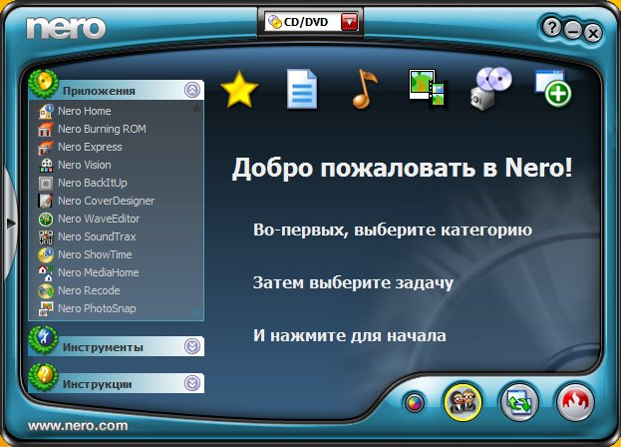
Затем, наводим указатель мыши (никуда не нажимаем) на пункты "Данные">"Создать DVD с данными".
Слева в окошке "Открыть с помощью:" выбираем программу "Nero Express". и жмем на зеленую стрелку справа:
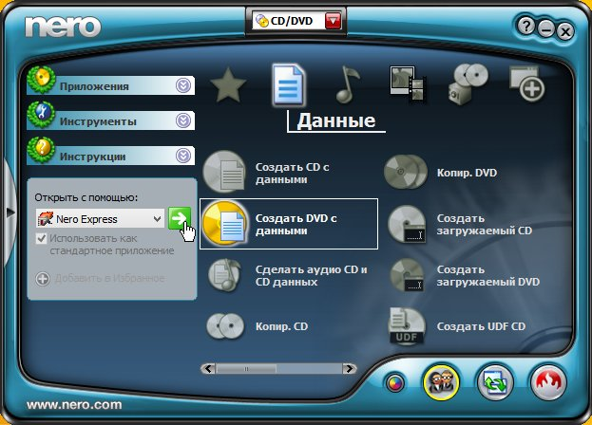
Откроется программа Nero Express. В пустое поле в центре программы необходимо переместить файлы с компьютера, которые необходимо записать на диск. Внизу располагается индикатор доступности записи. На данный момент можно записать объем информации не более 4500 Мб (выделяется зеленым цветом). Если объем информации превышает допустимую норму, индикатор показывает, что есть "излишек" информации. Необходимо уменьшить количество информации, т.к. она не вмещается на диск. После этого жмем кнопку "Далее".
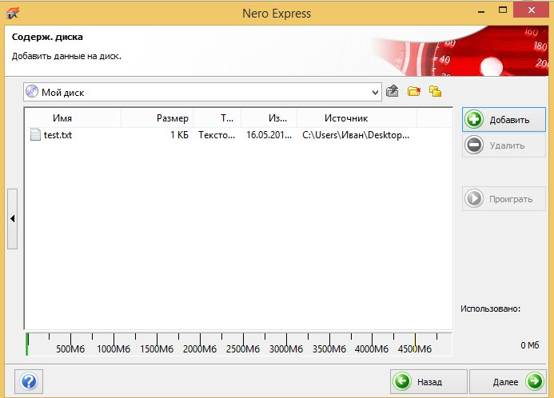
Вводим имя диска, ставим две галочки, согласно рисунку ниже и жмем "Запись" (при записи одноразового диска CD/DVD-R, лучше первую галочку не ставить, т.к. при появлении ошибок во время записи появится очень много проблем, в результате которых диск может быть испорчен)
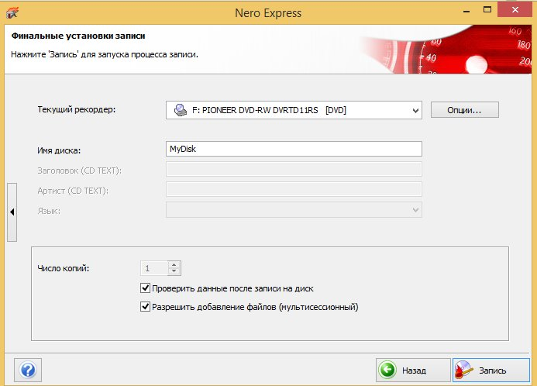

Таким образом появляется уверенность, что информация откроется на другом компьютере (или устройстве).
В будущем на диске данные, если останется место, можно будет дозаписать. Если же выключить вторую галочку по созданию мультисессионного диска, то пустое пространство на диске заполняется и на диск в будущем никакую информацию записать нельзя.
Кликаем "Запись".
Открывается окошко с текущими операциями записи на диск.
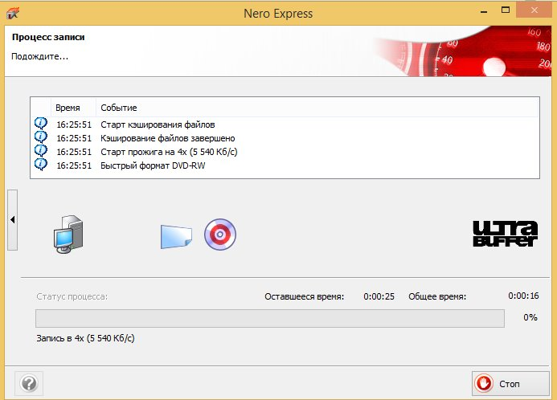
После записи, если не было никаких ошибок - появится окошко о том, что верификация данных успешно завершена.
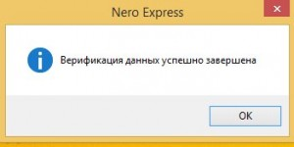
Затем, нажимаем кнопку "Далее".
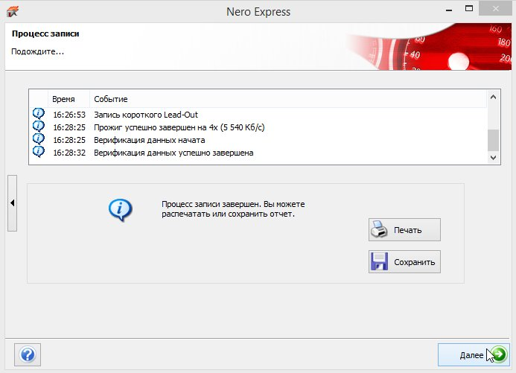
Закрываем программу (нажав на крестик в правом верхнем углу).
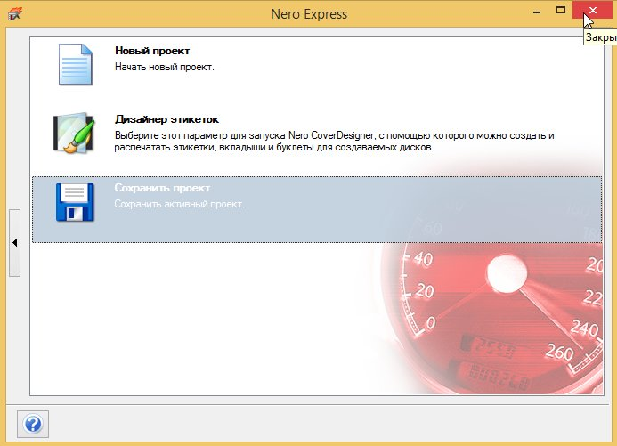
Если в скором будущем на дисках подобная запись не планируется, то проект можно не сохранять.
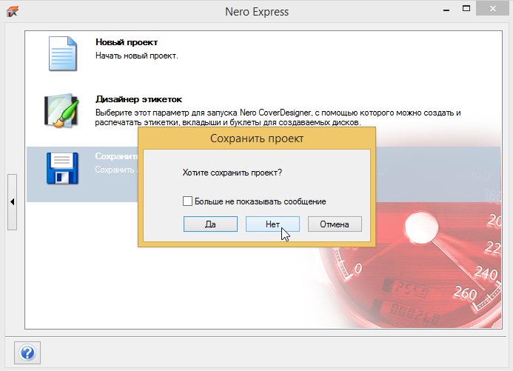
Поздравляем, диск успешно записан!

